แผนการจัดการเรียนรู้
“Garden Nature Art (สวนศิลป์)”

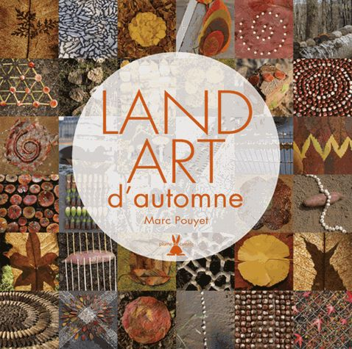

สวนศิลป์

ระดับชั้นประถมศึกษาปีที่ 3 |  | Garden Nature Art
คำอธิบายกิจกรรมการเรียนรู้

ศิลปะเป็นส่วนหนึ่งของชีวิตประจำวัน ล้วนแฝงอยู่ในทุกสิ่งรอบตัวเรา ไม่ว่าจะเป็นเสื้อผ้า ของใช้ ที่อยู่อาศัย ล้วนประกอบด้วยองค์ประกอบพื้นฐานทางศิลปะ นักเรียนควรได้ฝึกการใช้ประสาทสัมผัสทั้ง 5 ในการเรียนรู้ และเชื่อมโยงศิลปะสู่ชีวิตจริง นำไปประยุกต์ใช้ และเห็นคุณค่าของสิ่งต่างๆ รอบตัว อีกทั้งศิลปะยังช่วยพัฒนาให้ผู้เรียนมีความคิดริเริ่มสร้างสรรค์ที่จะทำสิ่งใหม่ๆ มีจินตนาการ ชื่นชมความงาม มีสุนทรียภาพ ซึ่งสิ่งเหล่านี้ล้วนมีผลต่อคุณภาพชีวิตมนุษย์ ที่จะช่วยพัฒนาผู้เรียนทั้งด้านร่างกาย จิตใจ สติปัญญา อารมณ์ ส่งเสริมให้ผู้เรียนมีความเชื่อมั่นในตนเอง อันเป็นพื้นฐานในการทำงานและอยู่ร่วมกันในสังคมได้อย่างมีความสุข

เวลาเรียนที่แนะนำ | 4 คาบเรียนโดยประมาณ
ทักษะเฉพาะที่พึงมี | ทักษะทางศิลปะ  การคิดวิเคราะห์ การคิดสร้างสรรค์ การคิดแก้ปัญหา  การทำงานเป็นทีม
เนื้อหาที่ใช้ในการประเมิน
- วิชาศิลปะ (ทัศนศิลป์)
- เส้น สี รูปร่าง รูปทรง พื้นผิว ในธรรมชาติสิ่งแวดล้อมและงานทัศนศิลป์
- วัสดุ อุปกรณ์ที่ใช้สร้างงานทัศนศิลป์ประเภทงานวาด
- การใช้สี การลงสี การระบายสี
- การจัดองค์ประกอบศิลป์

จุดประสงค์การเรียนรู้
ด้านความรู้

- เส้น สี รูปร่าง รูปทรง พื้นผิว ในธรรมชาติสิ่งแวดล้อมและงานทัศนศิลป์
- การใช้เส้น รูปร่าง รูปทรง สี และพื้นผิว วาดภาพถ่ายทอดความคิดความรู้สึก
- วัสดุ อุปกรณ์ เทคนิควิธีการในการสร้างงานทัศนศิลป์

ด้านทักษะ/กระบวนการ

- สามารถจำแนกทัศนธาตุของสิ่งต่างๆ ในธรรมชาติ สิ่งแวดล้อม และงานทัศนศิลป์
- เชื่อมโยงความรู้ทางศิลปะไปสู่การประยุกต์ใช้ในชีวิตจริงได้
- ใช้ความคิดริเริ่มสร้างสรรค์ในการแก้ปัญหาและสร้างสรรค์ชิ้นงานได้
- มีความกล้าในการแสดงอารมณ์และจินตนาการของตนเอง
- มีทักษะในการสื่อสาร
- มีทักษะในการทำงานเป็นทีม
- มีทักษะการคิด

ด้านคุณลักษณะ

- มีความมุ่งมั่นในการทำงาน
- มีความสนใจใฝ่เรียนรู้
- มีความประณีต ละเอียดรอบคอบ
- มีระเบียบวินัย

เกณฑ์การประเมิน
- คุณภาพของแนวคิดของการคิดสะท้อนกลับและการอภิปราย
- กระบวนการคิดจากการถามคำถามและการให้เหตุผลในการตอบ
- ความคิดเห็นร่วมและความคิดเห็นเดิมที่สะท้อนให้เห็นจากชิ้นงานในห้องเรียน
- การคิดวิเคราะห์โจทย์อย่างมีเหตุผลเป็นขั้นเป็นตอน
- การคิดสร้างสรรค์ชิ้นงานจากการคิดคำถามและกิจกรรมการเรียนรู้

ความเชื่อมโยงต่อหลักสูตร
- ใช้ภาษาในการสื่อสาร สื่อความหมาย และนำเสนอได้อย่างชัดเจน
- ให้เหตุผลประกอบการตัดสินใจและสรุปผลได้อย่างเหมาะสม
- สามารถเรียนรู้และเข้าใจในการตั้งคำถาม
- มีความคิดริเริ่มสร้างสรรค์
- ให้ความสำคัญและใส่ใจในความรู้สึกของผู้อื่น
- รู้จักตนเอง
- มีความสามารถในการสื่อสาร การคิด การแก้ปัญหา
- มีความสามารถในการใช้ทักษะชีวิต

ความเชื่อมโยงต่อวิชาอื่นๆ ที่เกี่ยวข้องกัน
- การจำแนกวัสดุสิ่งของรูปร่างรูปทรงด้วยศาสตร์ของวิชาคณิตศาสตร์
- ศักยภาพในการสร้างสรรค์ผลงาน สังเกต ทดลอง แก้ไขด้วยกระบวนการทางวิทยาศาสตร์
- เชื่อมโยงการอภิปราย แสดงความคิดเห็น และการนำเสนอด้วยศาสตร์ของวิชาภาษาไทย

เว็บไซต์และสื่อสิ่งพิมพ์อื่นๆ
- ตัวอย่างกิจกรรม ศิลปะในสวน
- https://www.youtube.com/watch?v=OTWwWCbpf8k
- https://www.youtube.com/watch?v=_RIK2VV4Ysc
- https://www.youtube.com/watch?v=p1tVCmN2gvQ
- https://www.youtube.com/watch?v=gGkEo1z-laU
- https://www.youtube.com/watch?v=sDJ0XZ6TSn0
- https://www.youtube.com/watch?v=raJhnHFPJ1A

เครื่องมือและอุปกรณ์การเรียนรู้
- วัสดุจากธรรมชาติ
- สีชอล์ค สีไม้
- กระดาษวาดภาพ

ตารางนี้แสดงถึงกระบวนการเรียนรู้ที่ผู้สอนอาจนำไปประยุกต์ใช้และประเมินผลได้ ซึ่งสามารถนำการจัดการเรียนรู้อื่นมามาประยุกต์ใช้ได้ด้วย และผู้สอนอาจหาวิธีปรับกระบวนการเรียนรู้ตามความเหมาะสมของกลุ่มผู้เรียนและสภาพแวดล้อมภายในโรงเรียน

ขั้นที่ | ระยะเวลา | บทบาทของผู้สอนและผู้เรียน | โอกาสหรือสิ่งที่นำมาใช้ประเมินผล
1 | ชั่วโมงที่  1 | Kick off  กิจกรรม: Leaf Art ใบไม้งามยามจัดวาง  - ผู้สอนให้ผู้เรียนนำใบไม้รูปร่างรูปทรงที่แตกต่างกันมาจากที่บ้าน ให้ผู้เรียนนั่งล้อมวงเป็นวงกลมนำเสนอใบไม้ที่ตนเองชอบมากที่สุดและบอกเหตุผลประกอบ  - ให้ผู้เรียนร่วมกันอภิปรายถึงลักษณะ สี พื้นผิวที่แตกต่างกันของใบไม้แต่ละใบ ประโยชน์ของต้นไม้ หน้าที่ของใบไม้เท่าที่ผู้เรียนทราบ ผู้สอนชี้ให้ผู้เรียนเห็นประโยชน์และคุณค่าของธรรมชาติ ความสวยงาม ความร่มรื่น ความรู้สึกที่เบิกบานเมื่อได้อยู่ท่ามกลางธรรมชาติ (ผู้สอนอาจเปิดบทเพลงประกอบเสียงธรรมชาติเพื่อสร้างบรรยากาศให้กับผู้เรียน)  - ผู้สอนชวนผู้เรียนนำใบไม้แต่ละใบมาร่วมกันสร้างสรรค์ผลงานศิลปะชิ้นใหม่ โดยให้ผู้เรียนนำใบไม้ของตนเองค่อยๆ นำไปวางต่อเติมทีละใบจนครบทุกคน อาจเริ่มจากผู้สอนเป็นผู้เริ่มและกำหนดให้วนทางซ้ายหรือขวาก็ได้ ขณะทำให้ผู้เรียนตั้งสมาธิ จิตใจจดจ่ออยู่กับผลงานตรงหน้า และคิดก่อนที่จะนำใบไม้ของตนเองไปวาง  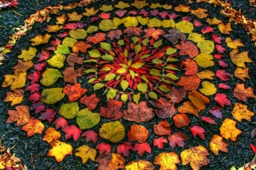  - เมื่อทำผลงานเสร็จแล้วให้ผู้เรียนเดินชมผลงานไปรอบๆเป็นวงกลม ให้ลองจินตนาการว่าเรามองเห็นผลงานเป็นรูปอะไรมีลักษณะอย่างไร ซึ่งใบไม้ที่มีรูปร่างรูปทรงที่ต่างกัน แต่เมื่อนำมาร่วม หรือต่อเติมก็สามารถเปลี่ยนเป็นรูปร่างใหม่ได้ ให้ผู้เรียนร่วมกันอภิปรายและสรุปความรู้ที่ได้จากการทำกิจกรรมร่วมกัน | - ผู้เรียนสามารถตอบคำถามได้  - ผู้เรียนสามารถอธิบายเหตุผลในการได้มาซึ่งคำตอบได้  - ผู้เรียนสามารถแสดงความคิดเห็นได้อย่างมีเหตุมีผล เมื่อคิดเห็นต่างกับผู้อื่น  - ผู้เรียนสามารถอธิบายลักษณะของ ทัศนธาตุได้
ขั้นที่ | ระยะเวลา | บทบาทของผู้สอนและผู้เรียน | โอกาสหรือสิ่งที่นำมาใช้ประเมินผล
2 | ชั่วโมงที่  2 - 3 | กิจกรรม: สวนศิลป์  “สวนศิลป์” เป็นกิจกรรมที่ฝึกให้ผู้เรียนมีความกล้าคิด กล้าลงมือทำ กล้าแสดงออก และพัฒนาความคิดสร้างสรรค์ได้เป็นอย่างดี ผู้เรียนจะได้สร้างผลงานศิลปะที่ไร้ขีดจำกัดไม่มีกรอบ ไม่มีพื้นที่สี่เหลี่ยม เป็นกิจกรรมในสวนที่ผู้เรียนจะต้องกำหนดขนาดกระดาษลงบนผืนดิน และใช้วัสดุธรรมชาติรอบๆ ตัวที่ไม่อาจกำหนดรูปร่างรูปทรงได้ด้วยตนเอง ค่อยๆ สังเกตธรรมชาติหยิบจับจัดวางรังสรรค์เป็นผลงานศิลปะชิ้นใหม่ในบรรยากาศที่ได้เล่นสนุกไปกับสิ่งแวดล้อมรอบตัว โดยมีวัสดุที่ต้องใช้ คือ  - วัสดุธรรมชาติ  - สีชอล์ค  - ผู้สอนเลือกสถานที่ทำกิจกรรมให้เหมาะสม ใกล้ชิดธรรมชาติ ร่มรื่น ลมไม่แรงมากนัก เหมาะแก่การสร้างสรรค์งานศิลปะ นำพาผู้เรียนเข้าสู่บรรยากาศที่ผ่อนคลายและเป็นอิสระทางความคิด  - ผู้สอนถามถึงความรู้สึกของผู้เรียน เกริ่นนำให้ผู้เรียนเห็นความสำคัญของธรรมชาติ และให้ผู้เรียนสังเกตธรรมชาติรอบๆ ตัว สีของใบไม้ที่แตกต่างกัน ก้อนหินที่มีขนาดเล็กใหญ่ไม่เท่ากัน กิ่งไม้ที่ร่วงหล่น ดอกไม้ใบหญ้า เส้น สี รูปร่าง รูปทรง พื้นผิวที่แตกต่างกันออกไป  - ให้ผู้เรียนลองค้นหา เลือกหยิบวัสดุธรรมชาติที่ตนเองชอบมาคนละ 1 อย่าง บอกถึงเส้น สี รูปร่าง รูปทรง พื้นผิวของสิ่งนั้น  - ผู้สอนลองให้ผู้เรียนนำวัสดุธรรมชาติอื่นๆ มาต่อเติมจากวัสดุธรรมชาติชิ้นที่ผู้เรียนเลือกเป็นชื่อเล่นของผู้เรียนเอง จากนั้นให้ผู้เรียนเดินชมผลงานของเพื่อนๆ คนอื่น  - ผู้สอนอาจกำหนดโจทย์ต่อไปเป็นโจทย์ที่ยากขึ้น เช่น ต่อเติมเป็นรูปเพื่อนสนิท การ์ตูนที่ชอบ อาหาร แมนดาลา ฯลฯ จากนั้นจึงค่อยให้ผู้เรียนได้สร้างสรรค์ผลงานอย่างอิสระและมีเรื่องราว ผู้เรียนจะได้สนุกสนานกับการสังเกต เลือกหาวัสดุธรรมชาติต่างๆ สร้างผลงานอย่างไม่มีขอบเขตพื้นที่ โดยเปิดโอกาสให้ผู้เรียนสามารถใช้สีชอล์ควาดระบายสีต่อเติมตามความคิดและจินตนาการได้อย่างอิสระ  - ขณะทำกิจกรรมผู้สอนอาจคอยเดินสำรวจและสอบถามถึงแนวคิดในการสร้างสรรค์ผลงานของผู้เรียนเป็นระยะ พร้อมกับถ่ายรูปขณะผู้เรียนทำกิจกรรมและภาพผลงานของนักเรียนเพื่อนำไปแลกเปลี่ยนเรียนรู้ในกิจกรรม Photojournalism | - การคิดสร้างสรรค์ชิ้นงานจากการเรียนรู้  - กระบวนการคิดจากการถามคำถามและการให้เหตุผลในการตอบ  - ผู้เรียนสามารถแสดงความคิดเห็นได้อย่างมีเหตุมีผล เมื่อคิดเห็นต่างกับผู้อื่น  - ผู้เรียนสามารถเลือกใช้วัสดุอุปกรณ์ได้อย่างเหมาะสม  - กระบวนการทำงาน
ขั้นที่ | ระยะเวลา | บทบาทของผู้สอนและผู้เรียน | โอกาสหรือสิ่งที่นำมาใช้ประเมินผล
 |  | 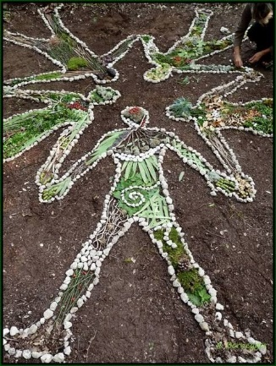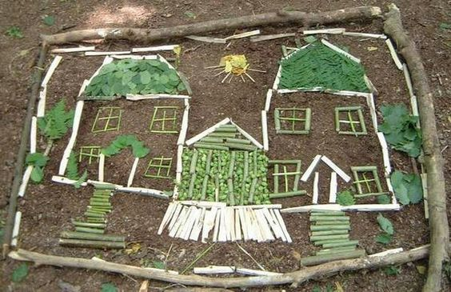
3 | ชั่วโมงที่  4 | กิจกรรม: Photojournalism เรื่องเล่าผ่านภาพถ่าย  วัสดุที่ต้องใช้  - กระดาษวาดภาพ  - สีไม้  - ภาพถ่ายกิจกรรม  - ผู้สอนถามถึงความรู้สึกที่ผู้เรียนได้ทำกิจกรรมสวนศิลป์ ให้ผู้เรียนร่วมกันอภิปรายถึง สิ่งที่ได้เรียนรู้ ปัญหาที่เจอ การนำไปประยุกต์ใช้ในเรื่องอื่นๆ และให้ผู้เรียนดูภาพถ่ายในการทำกิจกรรมร่วมกัน  - ผู้สอนปริ้นภาพถ่ายเป็นใบเล็กๆ ให้ผู้เรียนเลือกภาพที่ตนเองชื่นชอบ นำไปแปะลงบนกระดาษวาดภาพและเขียนบรรยายเหตุการณ์ความรู้สึก สิ่งที่ชอบ หรืออยากพัฒนาต่อ บันทึกเป็นเรื่องราวความทรงจำในรูปแบบของตนเองพร้อมทั้งตกแต่งระบายสีให้สวยงาม  - ให้ผู้เรียนนำเรื่องเล่าผ่านภาพถ่ายที่ทำเสร็จสมบูรณ์แล้วไปแปะบนผนังห้อง ให้เพื่อนๆ คนอื่นๆ ได้แลกเปลี่ยนเรียนรู้ประสบการณ์ของเพื่อนๆ ผ่านภาพถ่ายและคำบอกเล่าร่วมกัน  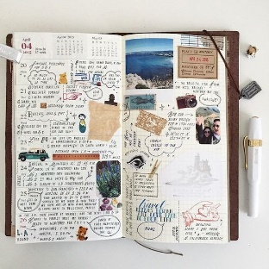  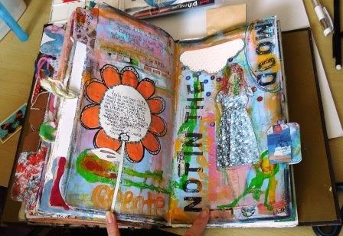 | - การคิดสร้างสรรค์ชิ้นงานจากการเรียนรู้  - ผู้เรียนสามารถอธิบายเหตุผล และกระบวนการในการสร้างสรรค์ผลงานได้  - กระบวนการคิดจากการถามคำถามและการให้เหตุผลในการตอบ  - กระบวนการทำงาน

 | ความคิดสร้างสรรค์  ระดมความคิดพร้อมค้นหาคำตอบ | ลำดับขั้นตอน  (ลำดับขั้นก่อนหน้านี้) | การคิดอย่างมีวิจารณญาณ  ตั้งคำถามและประเมินความคิดและการสร้างผลงาน | ลำดับขั้นตอน  (ลำดับขั้นก่อนหน้านี้)
จินตนาการ | - ใช้ความรู้สึก ใช้ความเห็นอกเห็นใจ  การสังเกต และอธิบายความเชื่อมโยง  ของความรู้ที่ได้รับไปสู่การประยุกต์ใช้  - สำรวจ ค้นหา ระดมความคิด | - 1, 2  - 2 | - ทำความเข้าใจกรอบแนวคิดและขอบเขตของการสร้างผลงาน  - ทบทวนความรู้ ความคิดเห็น และเปรียบเทียบเพื่อหามุมมองในการสร้างผลงาน | - 1, 2  - 1, 2
สอบถาม | - เพื่อสร้างความสัมพันธ์ สร้างมุมมองเชิงบูรณาการ สร้างวินัย และอื่นๆ  - ลองเล่นหรือทำสิ่งที่แตกต่าง เพิ่มความเสี่ยงและคิดนอกกรอบ | - 1, 2, 3  - 2 | - ระบุจุดแข็งและจุดอ่อนของผลงานกับข้อโต้แย้ง คำอ้างและความเชื่อ  - ความท้าทายในกระบวนการสร้างผลงาน ตรวจสอบความถูกต้อง วิเคราะห์ช่องว่างในการเรียนรู้ | - 3  - 2, 3
ลงมือทำ  และแบ่งปัน | - นึกภาพ แสดงสิ่งที่คิด ผลิต คิดค้นวิธีการใหม่ๆ หาวิธีการพัฒนาผลงาน  - ชื่นชมมุมมองความแปลกใหม่ในการสร้างผลงาน | - 2  - 2, 3 | - ประเมิน หาพื้นฐาน แสดงความคิดเห็น  มีผลิตผลเชิงตรรกะ มีเกณฑ์จริยธรรม  หรือสุนทรียศาสตร์ มีการหาเหตุผล  - ตระหนักถึงอคติทางมุมมองของตนเอง (ตามที่ได้รับจากผู้อื่น) ความไม่แน่นอน ข้อจำกัดของวิธีการสร้างผลงาน | - 3  - 3

เกณฑ์การให้คะแนนนี้ได้กล่าวถึงเพียงมิติเดียวในส่วนของการให้คะแนนทั่วไปตามที่อธิบายข้างต้น นับเป็นวิธีหนึ่งที่แสดงให้เห็นว่าครูผู้สอนสามารถอธิบายและให้คะแนนตามผลงานของผู้เรียน ขอแนะนำว่าครูผู้สอนควรกำหนดระดับของความสำเร็จในมิติอื่นๆ ของเกณฑ์การให้คะแนนด้วย
ระดับการคิด | ระดับ 1 | ระดับ2 | ระดับ3 | ระดับ4
จินตนาการ  ความรู้สึก ความเอาใจใส่ การสังเกต  การอธิบายเพื่อเชื่อมโยงระหว่างความรู้ที่ได้รับไปสู่การประยุกต์ใช้  (ขั้นตอนที่ 1, 2) | ผู้เรียนแสดงให้เห็นการให้  ความร่วมมือกับกิจกรรม  น้อย | ผู้เรียนแสดงให้เห็นการให้  ความร่วมมือกับกิจกรรม  ค่อนข้างน้อย | ผู้เรียนแสดงให้เห็นการให้  ความร่วมมือกับกิจกรรม  อย่างชัดเจน | ผู้เรียนแสดงให้เห็น  ความกระตือรือร้นและมีส่วนร่วม  ในกิจกรรมอย่างชัดเจน
ลงมือทำและแบ่งปัน  แสดงสิ่งที่คิด ค้นหาวิธีการสร้างสรรค์ผลงานใหม่ๆ หาวิธีพัฒนาผลงาน ชื่นชมมุมมองความแปลกใหม่ในการสร้างผลงาน  (ขั้นตอนที่ 2, 3 ) | ผลงานและการอธิบายกระบวนการสร้างผลงาน ยังมีข้อจำกัดของการยกตัวอย่างประกอบเหตุและผลของการได้มาซึ่งวิธีการสร้างสรรค์ผลงาน | ผลงานและการอธิบายกระบวนการสร้างผลงานมีการยกตัวอย่างประกอบเหตุและผลของการได้มาซึ่งวิธีการบ้าง แต่ยังเบี่ยงเบนไปจากความรู้เดิมเล็กน้อย | ผลงานและการอธิบายกระบวนการสร้างผลงานมีการยกตัวอย่างประกอบเหตุและผลของการได้มาซึ่งวิธีการที่ชัดเจน มีการอ้างอิงสิ่งที่ได้เรียนรู้มาเชื่อมโยงประกอบ มีเหตุผลที่น่าเชื่อถือ มีการอภิปรายแนวคิดเพิ่มเติมแต่แนวคิดยังคล้ายกับที่เคยมีมาก่อนหน้านี้ แต่ปรับใหม่เป็นรูปแบบของตัวเอง | ผลงานและการอธิบายกระบวนการสร้างผลงานมีการยกตัวอย่างประกอบเหตุและผลของการได้มาซึ่งวิธีการที่ชัดเจน มีการอ้างอิงสิ่งที่ได้เรียนรู้มาเชื่อมโยงประกอบ มีเหตุผลที่น่าเชื่อถือ มีการอภิปรายแนวคิดเพิ่มเติมที่ต่างไปจากที่เคยมีมาแต่เดิมเป็นตัวของตัวเองชัดเจน

